Реализация классификатора на базе алгоритма ближайшего соседа (K Neighbors Classifier)

Постановка задачи

Предположим нам необходимо классифицировать данные нескольких классов. Для этого можно воспользоваться достаточно быстрым и легко настраиваемым алгоритмом kNN. Алгоритм показывает хорошие результаты в случае если объекты хорошо разделены в пространстве признаков. Суть алгоритма, как известно заключается в том, что для неизвестного объекта вычисляется "расстояние" в пространстве признаков до нескольких ближайших размеченных объектов, а затем проводится "голосование" и объект причисляется к множеству объектов того класса, которых "больше" в "окрестностях" данного неизвестного объекта. В зависимости от модификации алгоритма, могут учитываться расстояния до близлежащих объектов, рассчитываемые с помощью различных метрик.
Задача: Используя исскуственно сгенерированный набор данных построить классификатор на базе алгоритма kNN.

Данные

В качестве данных используем специально сгенерированный набор данных, содержащий 200 объектов разделенных на 8 классов. Данные сгенерируем с помощью метода make_blobs() следующим образом.
from sklearn.datasets import make_classification, make_blobs
X_D2, y_D2 = make_blobs(n_samples = 200, n_features = 2, centers = 8, cluster_std = 1.3, random_state = 4)
Для визуализации данных воспользуемся следующим фрагментом кода
plt.figure()
plt.scatter(X_D2[:,0], X_D2[:,1], c=y_D2, marker= 'o', s=50, cmap=cmap_bold)
plt.show()
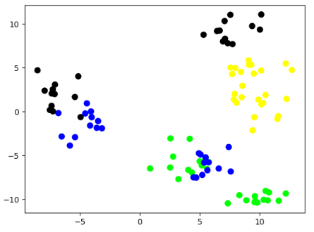

Метод решения

Полученные выше данные разобьем на тренировочное и тестовое множества
X_train, X_test, y_train, y_test = train_test_split(X_D2, y_D2, random_state = 0)
Создадим классификатор и натренируем его, используя данные тренировочного множества
clf = neighbors.KNeighborsClassifier(n_neighbors=5, weights='distance')
clf.fit(X_train, y_train)
вычислим результат классификации на тестовом наборе данных
predictions = clf.predict(X_test)
Оценим качество классификации на тренировочном и тестовом множествах
print('KNN ', clf)
print('Accuracy of KNN classifier on training set: {:.2f}'
.format(clf.score(X_train, y_train)))
print('Accuracy of KNN classifier on test set: {:.2f}'
.format(clf.score(X_test, y_test)))
Результаты классификации на тренировочном и тестовом множествах
Accuracy of KNN classifier on training set: 1.00
Accuracy of KNN classifier on test set: 0.78

Листинг программы MLF_KNNClassifier001
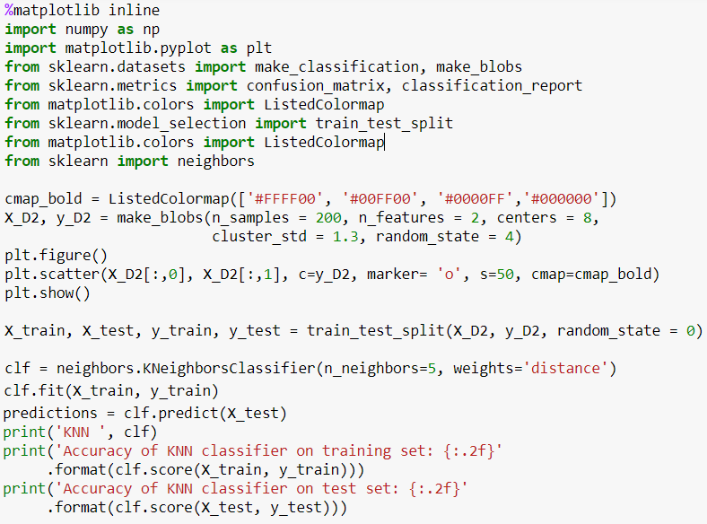

Задача 1* .
Для полноценной оценки классификатора необходимо кроме accuracy определить параметры точности, полноты и гармонической меры (precision, recall, f1-score), а для наглядного представления результатов классификации используется матрица ошибок классификации (confusion matrix), которая показывает насколько классификатор путает объекты разных классов. Анализ матрицы в частности позволяет выявить объекты которые сложнее выделить и которые классификатор чаще путает с другими.
Для расчета указанных параметров используются классы confusion_matrix и classification_report, которые можно подключить командой
from sklearn.metrics import confusion_matrix, classification_report
Оцените результаты работы классификатора с помощью перечисленных параметров и confusion matrix. Вывод вашей программы может быть, например, таким
Accuracy of KNN classifier on training set: 1.00
Accuracy of KNN classifier on test set: 0.78
[[9 1 0 0 0 0 0 0]
[0 7 0 0 0 0 0 0]
[0 0 4 0 0 2 0 0]
[0 0 0 3 0 0 0 0]
[0 0 0 0 1 0 0 0]
[0 0 7 0 0 2 0 0]
[0 0 0 0 0 0 8 0]
[0 0 0 0 1 0 0 5]]
precision recall f1-score support

0 1.00 0.90 0.95 10
1 0.88 1.00 0.93 7
2 0.36 0.67 0.47 6
3 1.00 1.00 1.00 3
4 0.50 1.00 0.67 1
5 0.50 0.22 0.31 9
6 1.00 1.00 1.00 8
7 1.00 0.83 0.91 6

avg / total 0.81 0.78 0.77 50

Задача 2
Для оценки качества работы классификатора важным является визуализация классов и разделяющих их границ. Такая визуализация позволяет наглядней представить как объекты перемешаны в пространстве признаков и как классификатор справляется со своей задачей.
Для данных и классификатора, описанного выше, постройте наглядное представление объектов в пространстве признаков.
Совет.
В случае классификации объектов, обладающих только двумя признаками для наглядного представления результатов классификации воспользуйтесь утилитой plot_class_regions_for_classifier
Для ее использования разместите в текущей директории библиотеку adspy_shared_utilities.py и добавьте в программу следующие строки
from adspy_shared_utilities import plot_class_regions_for_classifier
plot_class_regions_for_classifier(clf, X_train, y_train, X_test, y_test,
'Dataset 1: Neural net classifier, 2 layers, 10/10 units')
Вы получите рисунок, в котором границы классов будут показаны более наглядно.
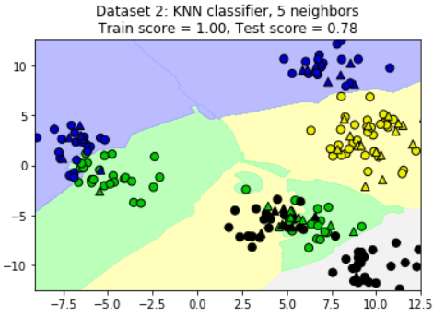

Задача 3
Увеличьте число объектов до 500. Используя предыдущее решение (Задача 1), изменяя параметр n_neighbors, обеспечьте улучшение показателей классификации вашей программы.
Решение может быть получено путем проведения отдельных экспериментов, однако более наглядным будет применение оператора цикла, изменяющего параметр n_neighbors.

Задача 4 *
Загрузите набор данных breast_cancer, содержащий медицинские данные, касающиеся опухоли груди и соответствующие диагнозы (опухоль злокачественная или доброкачественная). Разработайте классификатор на базе KNN, обеспечивающий показатели accuracy не ниже 97%.
Загрузить данные и получить массив параметров и меток классов (X_cancer, y_cancer) можно с помощью следующих операторов
from sklearn.datasets import load_breast_cancer
cancer = load_breast_cancer()
(X_cancer, y_cancer) = load_breast_cancer(return_X_y = True)
Совет.
Используйте нормализаторы или масштабирующие утилиты, например, MinMaxScaler() для улучшения качества классификации.

https://scikit-learn.org/stable/modules/generated/sklearn.neighbors.DistanceMetric.html
Решение MLF_KNNClassifier001_t1
Решение MLF_KNNClassifier001_t2
Решение MLF_KNNClassifier001_t3
Решение MLF_KNNClassifier001_t4

